北京祥龙博瑞一分公司对华北电力大学工会会员购车、售后服务优惠政策

北京祥龙博瑞汽车服务集团有限公司一分公司汽车园区所属九个汽车品牌4S店及产业链单位为华北电力大学工会会员提供新车销售、汽车养护等汽车类服务优惠项目，优惠政策有效期为：2022年9月1日至2022年12月31日。具体优惠政策如下：
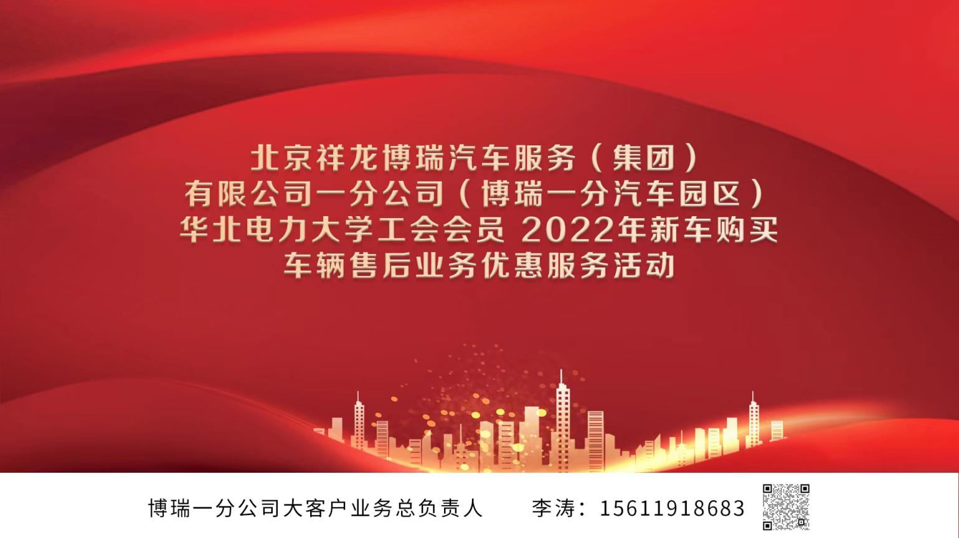
北京祥龙博瑞汽车服务（集团）有限公司一分公司
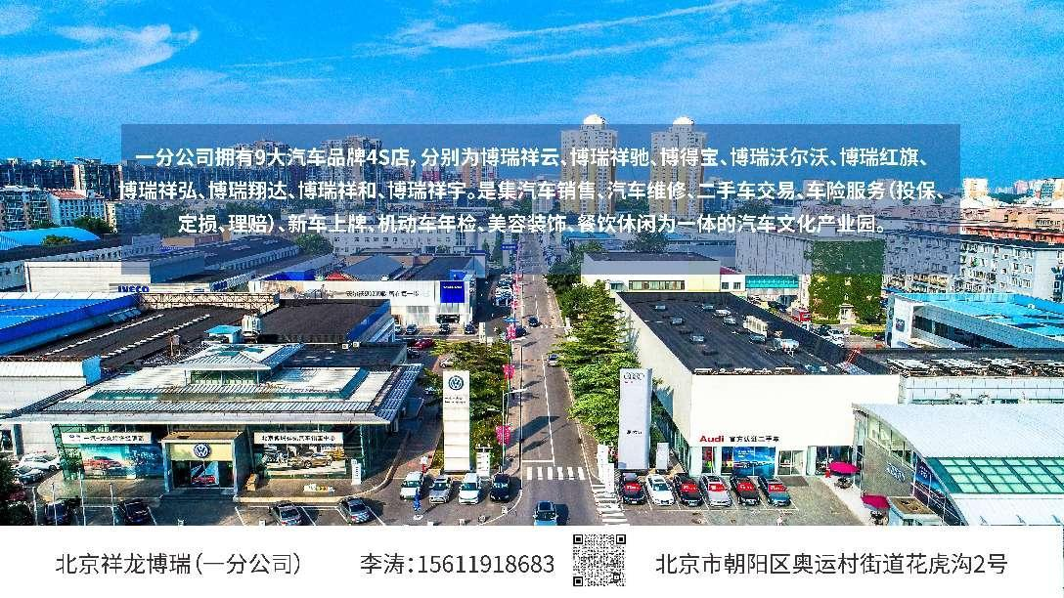
- 新车销售类
- 北京博瑞祥驰汽车销售服务有限公司，经营汽车品牌：奔驰
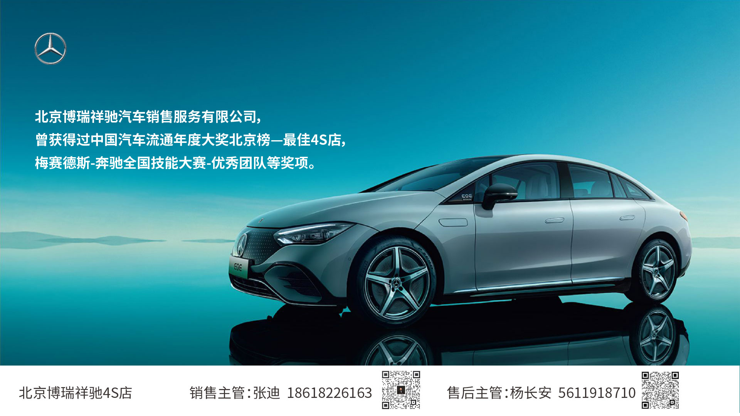
（1）本店所售的梅赛德斯-奔驰全系车型（特价车型除外），华北电力大学工会会员可在展厅零售价基础上，额外享受新车指导价1.5 % 的现金优惠。
（2）奔驰生产厂家“国之精英”项目，高级教师或者副教授以上职称可在展厅零售价基础上，额外享受新车指导价 2% 的现金优惠，并赠送价值5000元的售后保养四次，此项不与政策（1）同享。
（3）车辆整备服务费享受七折优惠。（内容包括：代办临牌、填报验车相关手续表格、代缴购置税、工商认证、代办保险、验车上牌、安装牌照、车辆整备、车辆功能讲解、加油15升、交车大礼包等服务）
（4）精品装饰根据客户选择，享受七折优惠。

- 北京博瑞祥云汽车销售服务有限公司，经营汽车品牌：奥迪
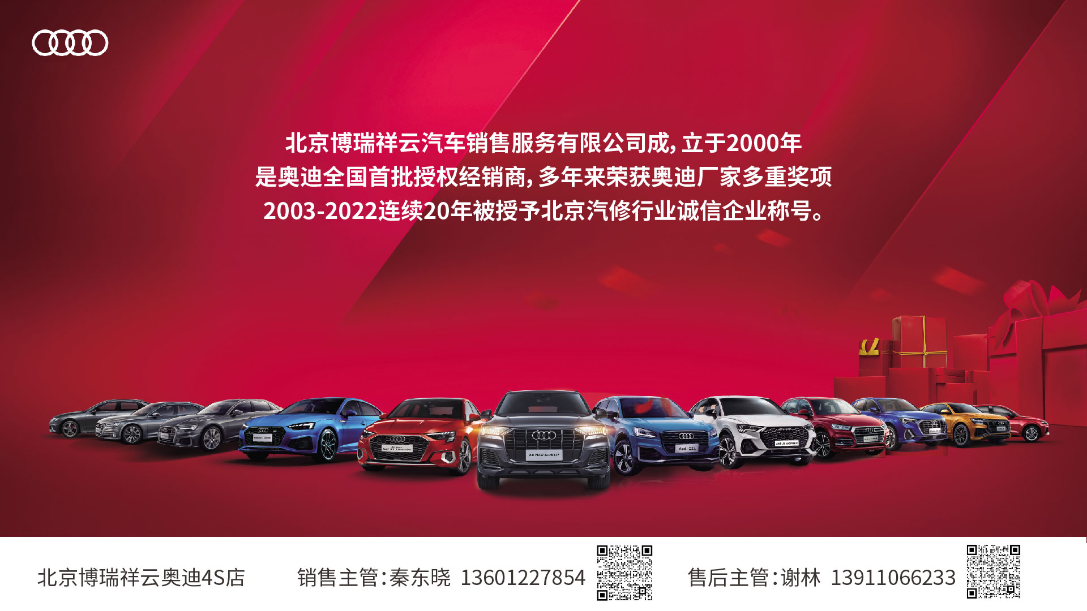
（1）本店所售全系车型（特价车型除外），华北电力大学工会会员可在展厅零售价基础上，额外享受新车指导价 2 % 的现金优惠。
（2）赠送价值3000元的车室内空气环境净化项目一次。
（3）赠送价值1980元的车身镀膜一次。

- 北京博得宝汽车销售服务有限公司，经营汽车品牌：宝马
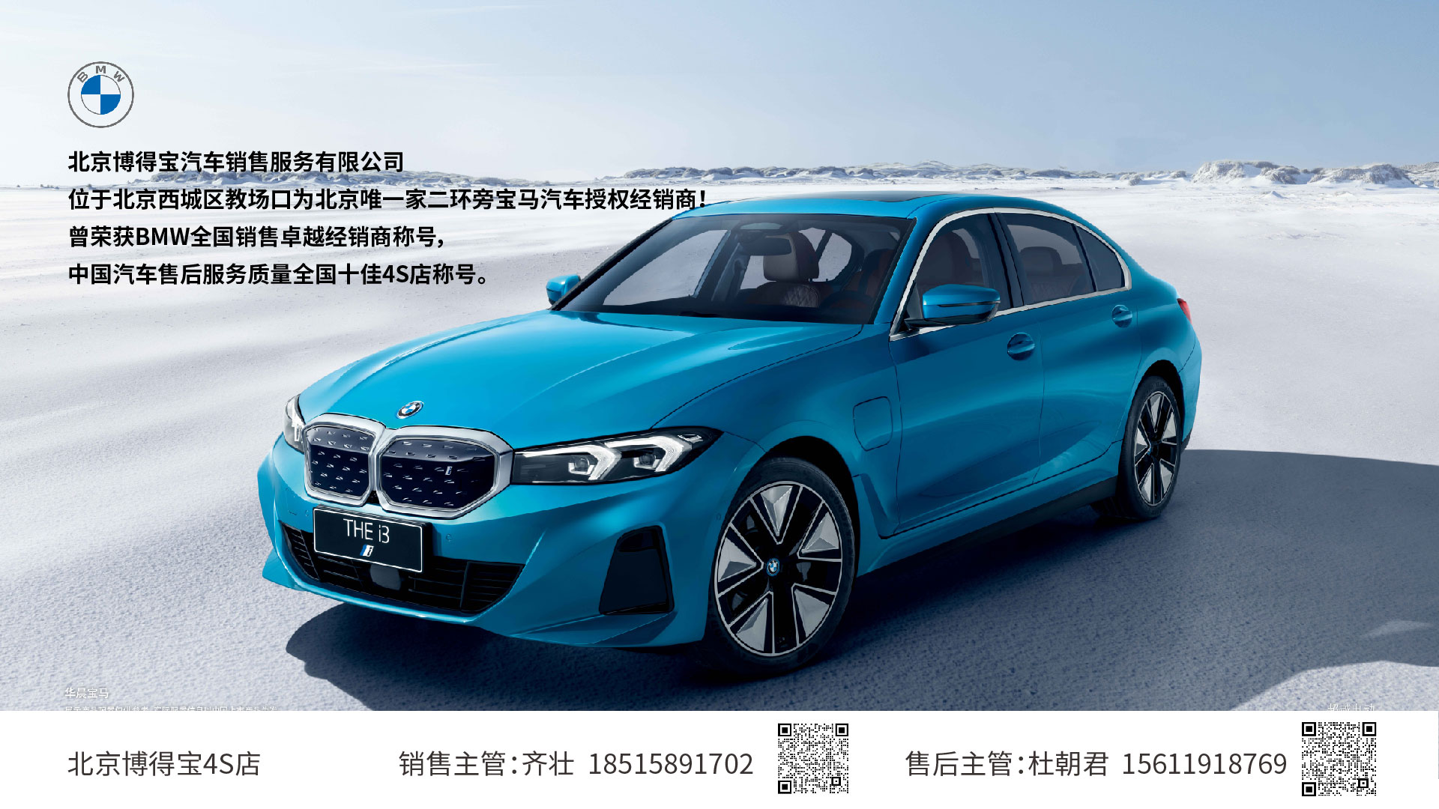
（1）本店所售全系车型（特价车型除外），华北电力大学工会会员可在展厅零售价基础上，额外享受新车指导价 1 % 的现金优惠。
（2）车辆整备服务费七折优惠（内容包括：代办临牌、填报验车相关手续表格、代缴购置税、工商认证、代办保险、验车上牌、安装牌照、车辆整备、车辆功能讲解、交车大礼包等服务）。

- 北京祥龙博瑞一分公司—沃尔沃4S店，经营汽车品牌：沃尔沃
（1）本店所售全系车型（特价车型除外），华北电力大学工会会员可在展厅零售价基础上，额外享受3000元精品代金券。
（2）沃尔沃生产厂家“精英人群”购车项目，中国农业大学工会会员职称为“教授\副教授”可在展厅零售价基础上，额外享受5000元现金优惠。
（3）交车服务费、精品装饰包均享7折优惠（交车服务费内容包括：代办临牌、填报验车相关手续表格、代缴购置税、代办保险、验车上牌、安装牌照、车辆整备、车辆功能讲解等服务）。

5.北京祥龙博瑞一分公司—红旗体验中心，经营汽车品牌：红旗
（1）本店所售全系车型（特价车型除外），华北电力大学工会会员可在展厅零售价基础上，额外享受新车指导价2% 的现金优惠。
（2）金融可享受1-3年免息、零手续费。
（3）红旗车4年10万公里免费保养。
（4）终身享受免费质量保修。

6.北京博瑞祥弘汽车销售服务有限公司，经营汽车品牌：一汽大众
- 本店所售全系车型（特价车型除外），华北电力大学工会会员可在展厅零售价基础上，额外享受2000元现金优惠。

7.北京博瑞祥和汽车销售服务有限公司，经营汽车品牌：东风日产
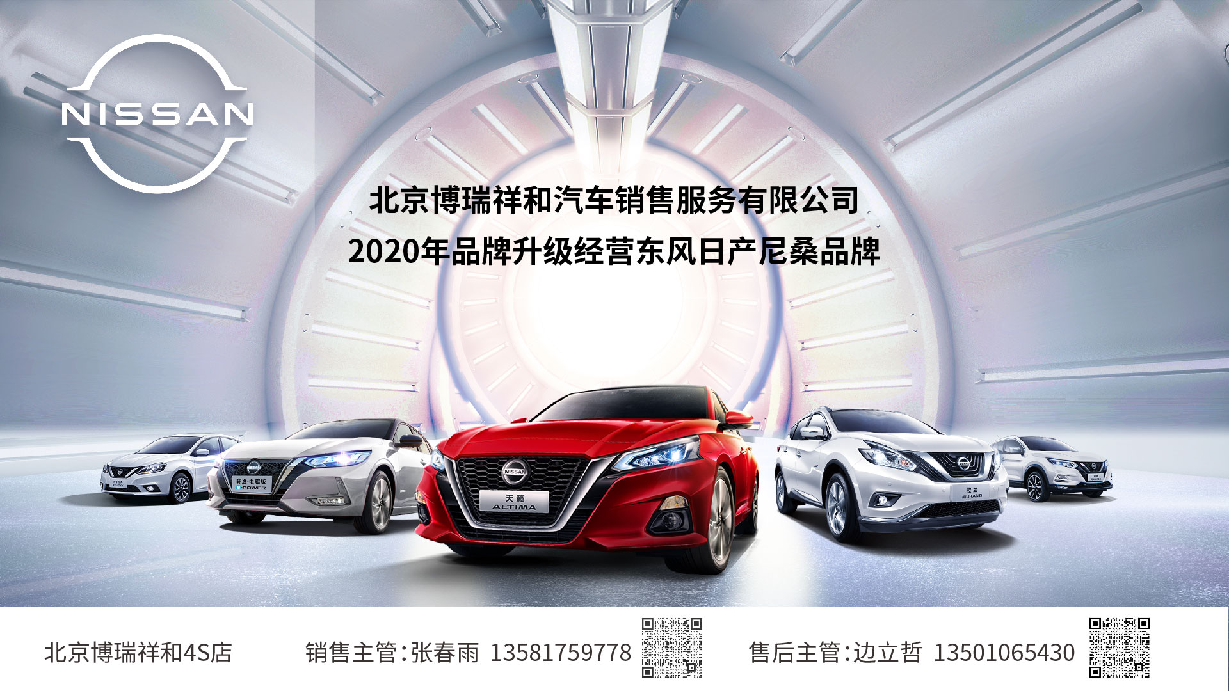
（1）本店所售全系车型（特价车型除外），华北电力大学工会会员可在展厅零售价基础上，额外享受新车指导价1% 的现金优惠。
（2）赠送价值3000元的车室内空气环境净化项目一次（除甲醛、除菌、消臭）。

8.北京博瑞祥宇汽车销售服务有限公司，经营汽车品牌：AITO（新能源）
（1）本店所售全系车型（特价车型除外），华北电力大学工会会员可在展厅零售价基础上，额外享受5000元现金优惠。
（2）赠送价值6000人民币AITO积分（可在AITO商城购买AITO汽车精品及部分华为智选产品，实际以AITO商城上架为准）
（3）店内二手车置换赠送30000 AITO积分。
（4）试驾有礼，试驾赠送试驾礼盒一个。

9.北京博瑞翔达汽车销售服务有限公司，经营汽车品牌：马自达
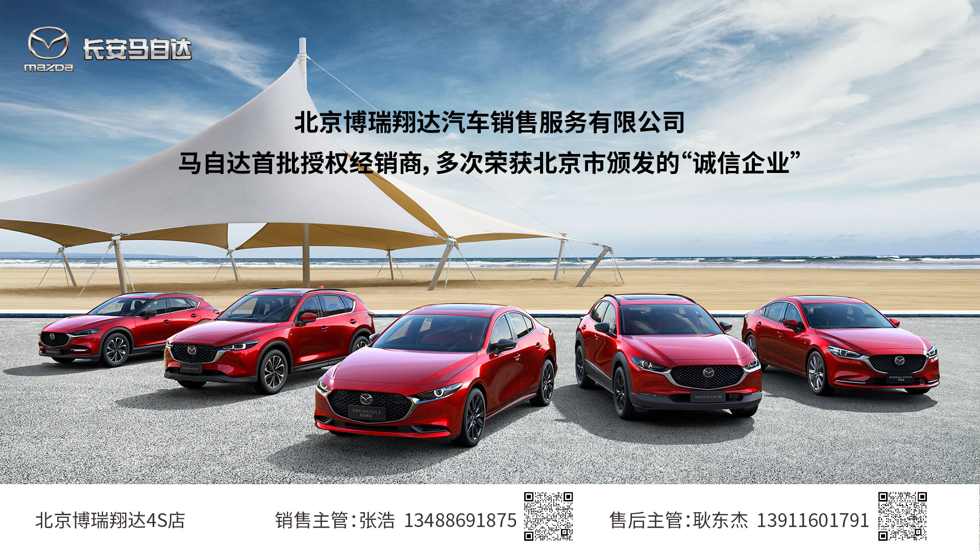
（1）本店全系车型（特价车型除外），华北电力大学工会会员可在展厅零售价基础上，额外享受购5980元精品赠送保养套餐5折权益。
（2）车辆整备服务费享受七折优惠。

车辆售后保养、维修类（一分公司所属各品牌4S店）
1.车辆保养、维修工时费七折优惠（不与其它优惠折扣重叠使用）。
2.免费提供20公里接送车辆服务。
3.每年提供2次免费换季全车大检查项目（检查项目以品牌店检查清单为准）。
4.享受到店免费代办车辆年检服务（博得宝店除外）。
5.预约快速钣喷3件内，当日取车。

车辆保险类
1.在店内优惠基础上，额外赠送价值298室内杀菌1次。
2.在店内优惠基础上，额外赠送原厂精美礼品一份。

机动车年检类
机动车小客车（9座内）行驶年数第6年以上（含第6年）每隔两年进行验车一次，公开验车价格是390元/1次（不含一次不过的复检费用），华北电力大学工会会员享受优惠价320元/1次（含一次不过复检费用）。

庆“9.10”教师节特惠活动月，在2022年9月1日至2022年12月31日优惠政策基础上增加“教师节特惠优惠政策，政策有效期为：2022年9月9日至2022年10月9日

“9.10”教师节特惠活动月优惠项目
北京博瑞祥驰汽车销售服务有限公司，经营汽车品牌：奔驰
新车销售类 | （1）赠送价值1500元的大礼包一份。  （2）赠送售后保养维修代金劵2000元（限本店内使用）。
车辆保养维修类 | （1）首次进店客户办博瑞祥驰店会员享受基础保养费用半价一次，同时赠送价值298元的车辆室内雾化杀菌一次。  （2）客户进店购买基础保养1A+1B套餐,赠送1A保养套餐一次，同时赠送价值268元的精致洗车1次。
北京博瑞祥云汽车销售服务有限公司，经营汽车品牌：奥迪
新车销售类 | （1）赠送金融分期服务费抵用券1000元。  （2）赠送二手车置换旧车增值券2000元。
车辆保养维修类 | （1）客户进店支付9.9元就可以享受价值600元的车内活氧杀菌1次+清洗水箱及冷凝器灰尘1次+清通天窗排水道服务1次。
北京博得宝汽车销售服务有限公司，经营汽车品牌：宝马
新车销售类 | 在活动期间额外享受2000元现金优惠。
车辆保养维修类 | （1）赠送价值400元燃油系统清洁养护抵用券一张；赠送150元电瓶抵用券一张；赠送100元机油升级抵用券两张（每次限用一张）；  （2）宝马原厂精品六折优惠；
北京祥龙博瑞一分公司沃尔沃4S店，经营汽车品牌：沃尔沃
新车销售类 | （1）赠送价值4800元的精品大礼包一份。  （2）赠送价值389元的“出险无忧”保险项目。
车辆保养维修类 | （1）赠送价值380元的车内环境杀菌服务一次。  （2）进店更换四条轮胎，减免全部工时费，赠送四轮定位一次。
北京祥龙博瑞一分公司红旗体验中心，汽车品牌：红旗
新车销售类 | （1）购车额外再享受2000元现金优惠。  （2）赠送价值3980元的装饰大礼包一份。
车辆保养维修类 | 享受红旗原厂精品7.5折优惠，并全免安装费。
北京博瑞祥弘汽车销售服务有限公司，汽车品牌：一汽大众
新车销售类 | 额外获赠价值2980元的装饰大礼包一份。
车辆保养维修类 | （1）进店客户享受基础保养免工时费一次。  （2）进店维修保养客户赠送车内消杀一次。  （3）进店更换四轮轮胎赠送四轮定位一次。
北京博瑞祥和汽车销售服务有限公司，汽车品牌：东风日产
新车销售类 | （1）赠送价值3000元的5年8次换油保养+2年5万公里延保。  （2）置换购车的赠送原厂折叠自行车一辆。
车辆保养维修类 | （1）首次进店客户，可298元购买终身免除维/保工时费权益（事故车、进水车除外）。  （2）更换轮胎每条优惠100元，限每车4条。
北京博瑞祥宇汽车销售服务有限公司，品牌：AITO（新能源）
新车销售类 | （1）赠送价值1500元的大礼包。  （2）赠送价值1520元的售后基础保养四次。
车辆保养维修类 | 进店维修、保养全额返25% 工时费代金券。送免费补胎卷2张（价值200元）；
北京博瑞翔达汽车销售服务有限公司，汽车品牌：长安马自达
新车销售类 | （1）按不同车型额外享受至高4000元的现金优惠。（有效期到2022年9月30日）  （2）本店置换车辆客户额外赠送1000元保养维修代金劵。
车辆保养维修类 | 进店客户加入本店会员享受基础保养免工时费5折优惠一次。
购买车辆保险类；
华北电力大学工会会员在北京祥龙博瑞一分公司各店购买车辆保险，额外赠送车辆外观简清洗5次，在北京祥龙博瑞一分公司内洗车房使用。

华北大学工会会员购新车、车辆保养维修享受优惠政策的会员身份证明：
华北电力大学工会会员在北京祥龙博瑞一分公司各店进行购买新车、车辆保养、维修、购买保险、年检验车等业务时给各店接待业务人员出示“华北电力大学职工一卡通”的信息卡就可享受以上各品牌售后服务相对应特惠政策。

